
O CAMIÑO DOS FAROS Etapas 1-5
(Faro de Punta Nariga)

1ª Etapa: Malpica-Playa de Niñóns-Pueblo de Niñóns (23,9 Km +-).
La primera etapa de este Camiño dos Faros sale del faro del puerto de Malpica y recorre toda este hermoso pueblo marinero: el puerto, sus calles, el Paseo Marítimo y la Praia de Area Maior para salir en dirección a San Adrián. Antes de llegar al la ermita, pasamos la playa de Seaia y la fuente de los romeros.
Desde San Adrián tenemos una amplia panorámica de todo Malpica y las Islas Sisargas, que las vamos a ver desde todas las perspectivas por los caminos de pescadores que nos llevan hasta Beo, cruzando los primeros acantilados de este Camiño dos Faros.
En Beo parada de avituallamiento y continuamos la ruta hacia Seiruga, donde tendremos que descalzarnos y subirnos los pantalones hasta la rodilla para cruzar el pequeño río. Atravesamos la playa de Seiruga y llegamos a Barizo, donde pasamos por la playa y el puerto antes de comenzar el duro tramo de Monte Nariga que nos llevará hasta el Faro de Punta Nariga, construído por Cesar Portela (1º Faro puntuable). El entorno de Punta Nariga está lleno de magia y, durante el recorrido, veremos grandes formaciones rocosas de las más variadas formas.
Es el primer gran faro que visitamos en nuestro camino y aquí nos damos cuenta el porque del nombre de la ruta. Desde esta posición contemplamos buena parte de lo que habíamos hecho y lo que nos queda por hacer.
Desde allí hasta el final de etapa recorremos las Penas do Rubio por un tramo algo complicado hasta la Enseada do Lago, para finalizar en la Playa de Niñóns, pasando por una zona acantilada por lo que os avisamos que debéis acabar la etapa de día.
Devido a la imposivilidad de acceder con el bus a pie de palya la ruta continuara haste el cercano pueblo de Niñóns añadiendo 2 km mas a la ruta oficial.
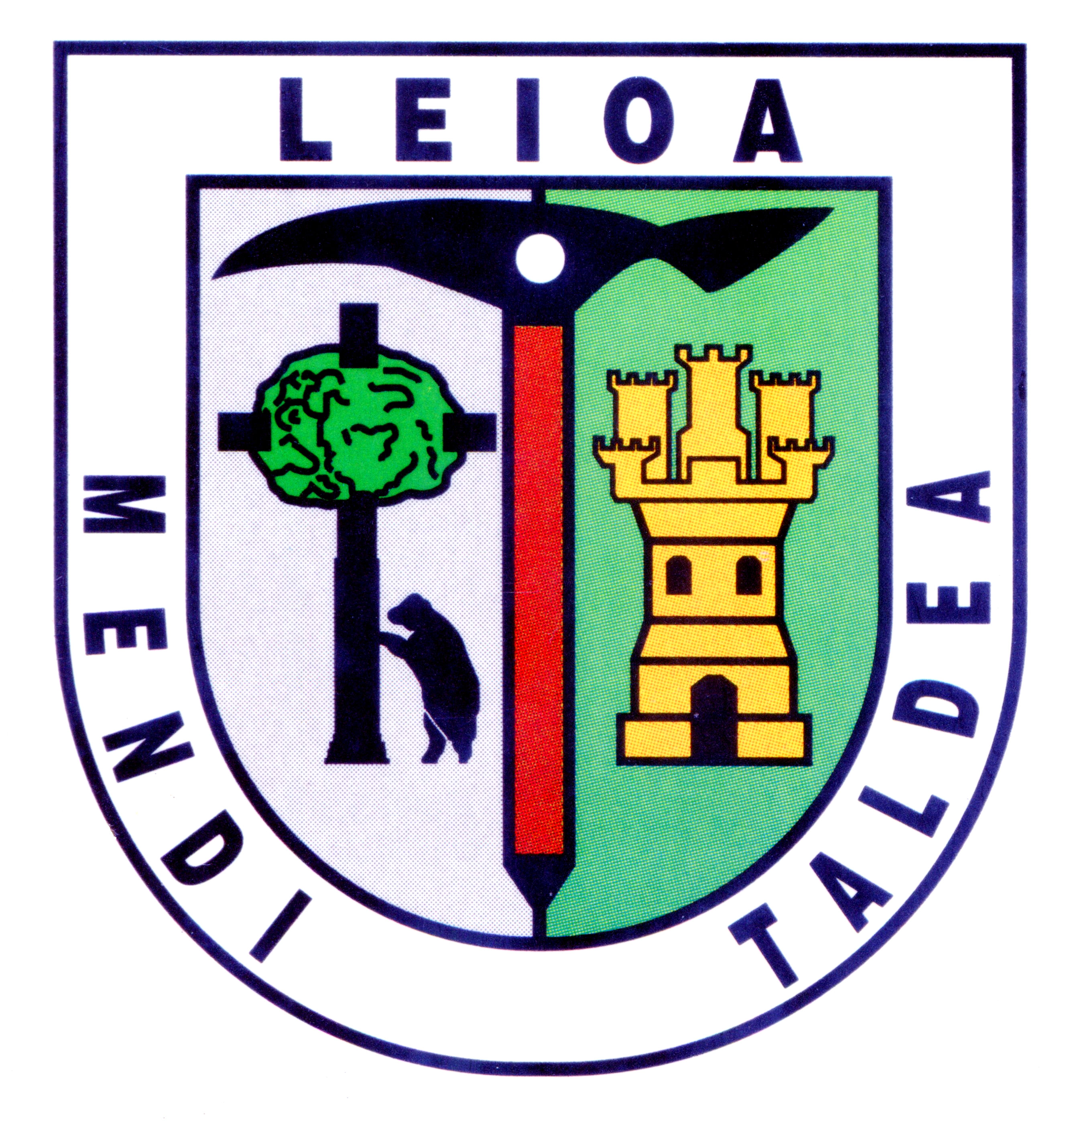
LEIOA MENDI TALDEA
DESDE 1992

